**Педагогический подход к ситуации**

*Как реагируют на спорящих подростков в школе? И не можем ли мы позаимствовать некоторые приемы у учителей? Вот что рассказывает о поведении педагогов в таких ситуациях и советует родителям Анастасия Клевкова — заместитель директора школы, психолог и амбассадор конкурса*[*«Учитель большой страны»*](https://xn--c1acdlqo4ag0byf.xn--p1ai/)*Группы компаний*[*«Просвещение»*](https://prosv.ru/)*.*

**Главное — вовремя среагировать**

Как и в ситуации [дома](https://xn--80aidamjr3akke.xn--p1ai/articles/pokomandui-mne-tut), ваша задача — не дать ситуации выйти из-под контроля, а значит, контролировать и свои эмоции, и течение дискуссии. В отличие от ситуации, разворачивающейся дома, у педагога нет возможности обсудить все прямо здесь и сейчас. Отложить обсуждение, а не отмахнуться от него в таком случае будет максимально уместной стратегией.

**Педагогу следует:**

1. Попросить подойти с этим вопросом на перемене. (С собственным ребенком вы можете попросить обсудить этот вопрос позже, если, например, вы за рулем или слишком заняты на работе, назвав конкретное время и место.) Таким образом вы даете обещание и фиксируете его в будущем.

2. Сказать, что с обсуждения этой важной темы начнется следующий урок. Покажите, что вопрос действительно интересен и вы уважаете мнение подростка.

3. Поблагодарить за высказанное мнение и предложить вернуться к вопросу в конце урока. Даже если вы не согласны со сказанным, нет необходимости выносить вердикт без обсуждения. Задача взрослых — научить ребенка мыслить, рассуждать, принимать во внимание факты и менять свою точку зрения при использовании новых данных.

Во всех трех случаях педагогу, как и любому взрослому, важно сохранять спокойствие. Выдержите небольшую паузу, не повышайте тон и используйте невербальные приемы коммуникации: смотрите прямо в глаза и повернитесь к школьнику и телом, и лицом.

Если ситуация не меняется и начинает перерастать в конфликт, учителю необходимо сконцентрировать внимание на себе. Можно нестандартным образом. Спокойно начните читать материал и задайте вопросы аудитории о его содержании, после чего обратитесь к возмущающемуся спорщику с предложениями из списка выше. В данном случае класс из категории наблюдателей конфликта перейдет в категорию, вовлеченную в другую актуальную задачу.

Эта ситуация отличается от «домашней», где родители заинтересованы раскрыть позицию ребенка и прийти к решению. Учителю в моменте важно сохранить внимание всей аудитории и уже потом действительно отработать возражения ученика. Главное здесь — избегать давления и приглашать к диалогу, оговорив правила его ведения: место, время, язык дискуссии и уважение ко всем участникам дискуссии.

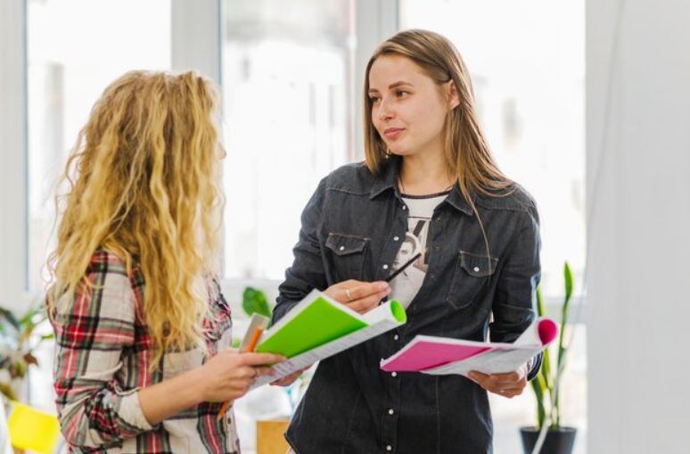

**Уважение — основа спора с подростком**

Как бы дети себя ни вели в этом возрасте, они хотят и нашей любви, и нашего уважения. «Да он же кричит по каждому поводу и хлопает дверью! Какое тут уважение?» — возразите вы. Увы, гнев — ровно та эмоция, которую мы все используем, когда не знаем, как иначе сказать о важном и действительно сильно нас задевающем.

**Будьте готовы говорить, а не спорить**

Огонь не тушат огнем, агрессию не пресекают агрессией. Постарайтесь спокойно выслушать все, что сообщит ребенок, чтобы продемонстрировать ему готовность пойти на контакт и услышать его точку зрения. Независимо от того, как себя ведет подросток, только вам решать, как сохранять спокойствие. За его эмоции вы сейчас не отвечаете, за свои — да.

**Позволяйте детям брать на себя ответственность**

С большей вероятностью подростки будут принимать решения, исходя из краткосрочной перспективы. То, что они не видят в масштабе, не понимают, какое влияние могут иметь их поступки, нормально. Так пока еще работает их мозг, и дело тут не в воспитании.

Поверьте, что у них есть причины, которые казались очень вескими в момент принятия решений. Наблюдение за последствиями, наблюдение за тем, как их действия не оправдывают ожиданий, является мощным опытом. Если ситуация не касается жизни и смерти, разрешите подростку испытать на себе последствия. Только откажитесь от фразы «Я же говорила»: это не добавит проигравшему желания идти на мировую, если ему указали на слабость его позиции.

**Будьте последовательны**

В пылу спора можно много чего пообещать: так поступают и дети, и их уставшие от дискуссии родители. Как только совместное решение будет принято, проговорите его с подростком и сообщите, что пересмотру оно не подлежит до появления новых вводных.

Не позволяйте ребенку заставить вас передумать, если вы уже сказали «нет». Даже если вам сообщили, что вы — худший родитель в мире, разрушающий его жизнь. Помните о том, что это просто гнев и неумение иначе выразить свои чувства.

**Уважение к правилам — основа воспитания в этот непростой период.**

**Выражайте свои опасения**

Прочувствуйте разницу между фразами «У меня в этом больше опыта. Замолчи и делай, как я сказала!» и «Маша, я очень переживаю. Выслушай меня, пожалуйста, я объясню тебе причины своего решения, давай вместе их рассмотрим».

В первой фразе вы требуете уважения к себе, но сами его не проявляете. А во второй — поддерживаете уважительную коммуникацию и показываете свое доверие.

Обязательно обсуждайте свои опасения по поводу отсутствия уважения. Если подросток кричит и закатывает истерики, это нельзя оставлять без последствий. Расскажите, что вам это неприятно, и предложите ребенку совместно выработать идеи и стратегии, как справиться с таким поведением. Вы не выступаете в роли обвинителя, вы предлагаете свою помощь.

Объясните, почему вы принимаете именно такие решения и как эти решения помогут ребенку стать более самостоятельным. Попробуйте фразу «Если бы я был на твоем месте, я бы…» — так вы покажете, что именно ребенок должен сделать свой собственный выбор, а не вы даете ему непрошенный совет. Предложение совместно обсудить все детали зачастую позволяет подростку принять ваше решение, которое кажется ему его собственным.